# Lý thuyết Bài 18: Hợp chất carbonyl

**Lý thuyết Hóa 11 Bài 18: Hợp chất carbonyl - Chân trời sáng tạo**  
**A. Lý thuyết Hợp chất carbonyl**  
**1. Khái niệm, đặc điểm liên kết**  
- Hợp chất carbonyl là các hợp chất chứa nhóm carbonyl  trong phân tử.  
- Aldehyde là hợp chất hữu cơ trong phân tử có nhóm –CHO liên kết trực tiếp với nguyên tử C (của gốc hydrocarbon hoặc nhóm –CHO) hoặc nguyên tử H.  
- Ketone là hợp chất hữu cơ có nhóm carbonyl liên kết với 2 gốc hydrocarbon.  
**2. Danh pháp**  
**a) Aldehyde**  
- Tên theo danh pháp thay thế của aldehyde đơn chức mạch hở:  
**Tên hydrocarbon tương ứng (bỏ kí tự e ở cuối)+al**  
- Đánh số các nguyên tử carbon ở mạch chính bắt đầu ở nguyên tử carbon của nhóm –CHO.  
**b) Ketone**  
- Tên theo danh pháp thay thế của ketone đơn chức mạch hở  
**Tên hydrocarbon tương ứng (bỏ kí tự e ở cuối)-Số chỉ vị trí nhóm carbonyl-one**  
- Đánh số các nguyên tử carbon ở mạch chính bắt đầu từ nguyen tử carbon gần nhóm >C=O nhất.  
**3. Tính chất vật lí**  
- Aldehyde, ketone có nhiệt độ sôi thấp hơn so với alcohol tương ứng.  
- Các hợp chất carbonyl có nhiệt độ sôi cao hơn nhiều so với hydrocarbon có phân tử khối tương đương.  
- Aldehyde, ketone thường có mùi đặc trưng.  
**4. Tính chất hóa học**  
- Nhóm carbonyl quyết định tính chất hóa học đặc trưng của aldehyde, ketone.  
**a) Phản ứng khử aldehyde, ketone**  
- Với chất khử là LiAlH4 hoặc NaBH4 thì  
+ Aldehyde bị khử tạo thành alcohol bậc 1  
+ Ketone bị khử tạo thành alcohol bậc 2  
 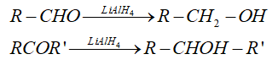  
*b) Phản ứng oxi hóa aldehyde*  
- Khi tác dụng với nước bromine, aldehyde bị oxi hóa tạo thành acid.   
  
- Phản ứng với thuốc thử Tollens (phản ứng tráng bạc) và Cu(OH)2/OH-  
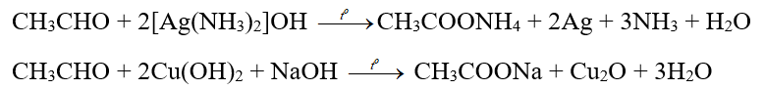  
=> Phản ứng đặc trưng của aldehyde.  
- Ketone không tham gia các phản ứng trên.  
*c) Phản ứng cộng và phản ứng tạo iodoform*  
- Phản ứng cộng hydrogen cyanide: tạo sản phẩm cyanohydrin (hydroxynitrile)  
CH3-CH=O + H-C≡C → CH3-CH(OH)-CN  
CH3-CO-CH3 + H-C≡C → (CH3)2C(OH)-CN  
- Phản ứng tạp iodoform: Các aldehyde, ketone có nhóm methyl cạnh nhóm carbonyl (CH3CO-) tham gia được phản ứng iodoform.  
CH3-CH=O + I2 + 4NaOH → CHI3 +H-COONa + 3NaI + 3H2O  
CH3-CO-CH3 + 3I2 + 4NaOH → CHI3+ CH3COONa + 3NaI + 3H2O  
**5. Ứng dụng của hợp chất carbonyl**  
- Formaldehyde: ứng dụng trong công nghiệp dệt, nhựa, chất dẻo, xây dựng, mỹ phẩm, keo dán, thuốc nổ, giấy than,…Ngoài ra còn được sử dụng trong nông nghiệp và thủy sản.  
-  Acetaldehyde: dùng nhiều trong tổng hợp hữu cơ như sản xuất acetic acid, acetic anhydride, butanol,…  
-  Acetone: dung môi nhân tạo, thuốc súng không khói, nguyên liệu để tổng hợp hữu cơ,…  
- Benzaldehyde: được dùng để sản xuất phẩm nhuộm và nhiều hóa chất khác nhau.  
**6. Điều chế**  
*a) Acetaldehyde: được điều chế từ C2H4.*  
   
*b) Acetone: được điều chế từ cumene.*  
 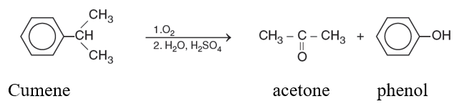  
**Sơ đồ tư duy Hợp chất carbonyl**  
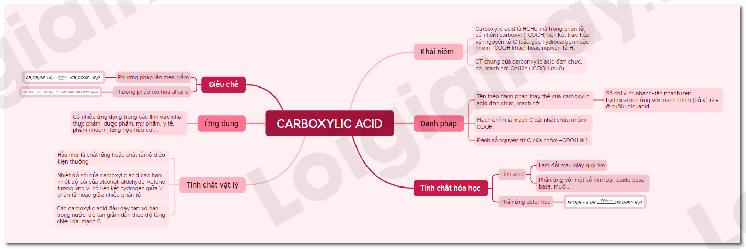  
**B. Trắc nghiệm Hợp chất carbonyl**  
Đang cập nhật ...